Prijedlog PRIPREME ZA IZVOĐENJE NASTAVNOG SATA POVIJESTI

NASTAVNA TEMA: Franci, Arapi, Bizantsko Carstvo i Mletačka Republika |  | ŠKOLA:
NASTAVNA JEDINICA: 4.3. Bizantsko Carstvo |  | UČITELJ/ICA:
REDNI BROJ: 12. |  | RAZRED:
TIP NASTAVNOG SATA: obrada |  | DATUM:
SADRŽAJ ZA OSTVARIVANJE ODGOJNO-OBRAZOVNIH ISHODA:  Franci, Arapi i Bizantsko Carstvo – od velesila do pada |  | DOMENA:  Politika
ISHOD PREDMETA:  POV OŠ D.6.1.  Učenik objašnjava oblike vlasti i načine upravljanja državom u srednjem i ranom novom vijeku. |  | ISHOD TEME:  Učenik  – objašnjava utjecaj politike i ratova na teritorijalne promjene – bizantsko-franački ratovi
ISHODI NA RAZINI AKTIVNOSTI NASTAVNE JEDINICE:
Učenik
- opisuje geografski položaj Konstantinopola
- opisuje teritorijalno širenje Bizantskog Carstva za vrijeme Justinijana
- pokazuje na zemljovidu područje Bizantskog Carstva za vrijeme Justinijana
- objašnjava pojam helenizacija
- opisuje ulogu Teodore za vrijeme Justinijanove vlasti
OBLICI RADA:
frontalni rad, individualni rad, rad u paru
NASTAVNE METODE:
razgovor, čitanje i rad na tekstu u tiskanom i digitalnom udžbeniku, rad sa slikovnim materijalom u tiskanom udžbeniku
(*napomena: DDS je kratica za dodatni digitalni sadržaj dalje u tekstu kratica u DDS)
KLJUČNI POJMOVI:
Konstantinopol, Justinijan, helenizacija
NASTAVNA SREDSTVA I POMAGALA:
Udžbenik str. 24 – 26, računalo i LCD projektor/pametna ploča, tablet, dodatni digitalni sadržaji (mozaBook i e-sfera), slikovni materijali
POVEZANOST S NASTAVNIM PREDMETIMA:  Geografija  POVEZANOST S MEĐUPREDMETNIM TEMAMA:  UKU, IKT, OSR, GOO |  |  | POVIJESNI TEHNIČKI KONCEPTI:  Uzroci i posljedice; Vrijeme i prostor; Rad s povijesnim izvorima
ORGANIZACIJA I TIJEK NASTAVNOG SATA
STRUKTURA NASTAVNOG SATA | Prijedlog AKTIVNOSTI |  | VREDNOVANJE  VZU – vrednovanje za učenje  VKU – vrednovanje kao učenje  VN – vrednovanje naučenog
UVODNI DIO | - zatražiti od učenika da razmisle je li veliki teritorij prednost ili nedostatak države; važno je da učenici argumentiraju svoje stajalište  - učitelj/ica će ispričati kako je veliki teritorij bio veliki izazov rimskim carevima te je zbog toga došlo do podjele Carstva na dva dijela, Istočno i Zapadno |  | - argumentiranje svojih stajališta (VZU)
GLAVNI DIO | - učenici gledaju prvih 90 sekundi videa https://www.youtube.com/watch?v=mgrX7E0woJI; prvi put samo gledaju, a drugi put gledaju i ispunjavaju radni listić  1. Tko je osnovao Konstantinopol? _____________  2. Koji se grčki grad nalazi na tom mjestu? __________  3. U kojem je stoljeću osnovan grad? _________  4. Kakav je bio geografski položaj Konstantinopola?  ___________________________________________  5. Koji je vlada najzaslužniji za razvoj grada?  _________________  6. Koja je najpoznatija građevina Konstantinopola?  _________________  - učenici promatraju zemljovid u udžbeniku na str. 25 i odgovaraju na pitanja: Koje je carstvo zauzimalo veći teritorij?, Na kojim se kontinentima nalazi teritorij Bizantskog Carstva?, Pronađi Konstantinopol; razmisli zašto je grad osnovan na dodiru Europe i Azije?, U kojem se carstvu nalazi teritorij današnje Hrvatske? Kako se zvala ta pokrajina?  - učenici promatraju srednjovjekovni prikaz Konstantinopola u udžbeniku na str. 25 ili u digitalnim materijalima; opisuju prikaz grada te promišljaju zašto je grad bio opasan zidinama  - učenici čitajući tekst o Justinijanu u udžbeniku na str. 25 i promatrajući povijesne zemljovide Bizantskog Carstva prije i nakon Justinijanove vladavine uočavaju teritorij koje je Justinijan osvojio  - da bi prepoznali ulogu žene u vladavini Justinijana učenici čitaju Izvor 1 na 26. str. udžbenika i odgovaraju na pitanja ispod izvora; odgovore provjeravaju u paru  - učitelj će iznijeti činjenicu da je Justinijanov nasljednik Heraklije dodatno ojačao granicu Carstva čime je nastupila helenizacija: učenici će uz pomoć interneta pronaći značenje riječi helenizacija |  | - učitelj/ica potvrđuje točnost učeničkih odgovora; sposobnost uočavanja bitnih informacija (VZU)  - snalaženje na povijesnom zemljovidu – procjena sposobnosti zapažanja i izdvajanja podataka (VZU)  - sposobnost analize slikovnog materijala i kritičkog promišljanja (VZU)  - snalaženje na povijesnom zemljovidu – procjena sposobnosti zapažanja i izdvajanja podataka (VZU)  - provjera odgovora radi razumijevanja sadržaja (VZU)
ZAVRŠNI DIO | - učenici će riješiti radni listić uz pomoć priloženog zemljovida  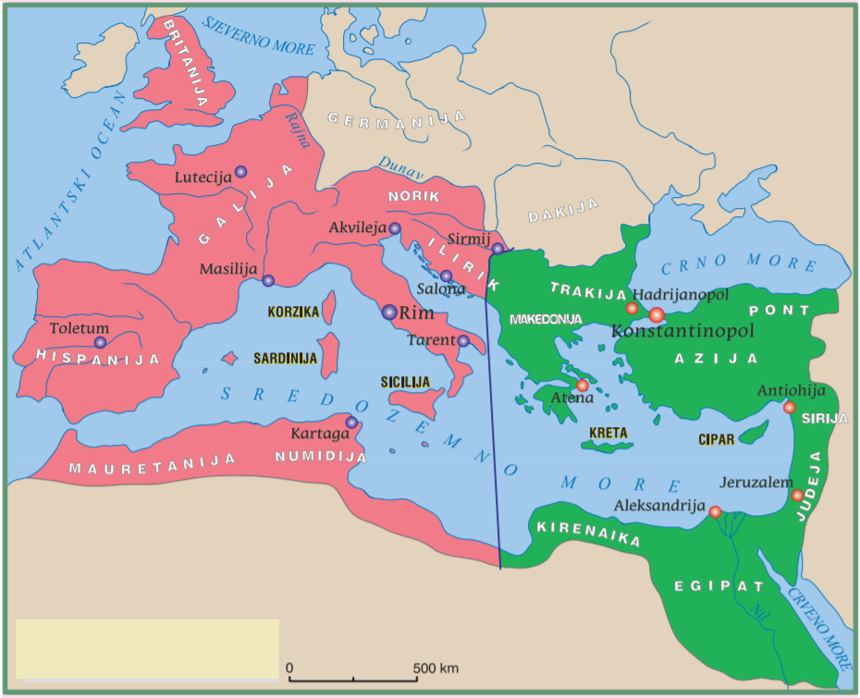  1. Zaokruži ime grada kojeg je u 4. stoljeću osnovao Konstantin Veliki.  2. Podebljaj granice Bizantskog Carstva.  3. Plavom bojom označi teritorij koji je osvojio Justinijan. |  | - radni listić koristi se za vrednovanje za učenje, važna je njegova povezanost s ishodima učenja (VN/VZU)
Plan ploče
Bizantsko Carstvo

- Istočno Rimsko Carstvo = Bizantsko Carstvo
- prijestolnica: Konstantinopol
- Justinijan I. – jačanje državne uprave i vojske
- Heraklije – reformator države
- helenizacija – širenje grčkog jezika
- prodor Arapa slabljenje Bizanta

